Inżynieria Oprogramowania
Sprawozdanie z Laboratoriów nr. 2
Wybrany temat: port jachtowy
Diagram Aktywności:
Diagram aktywności przedstawia interakcje podczas typowego czarterowania jachtu
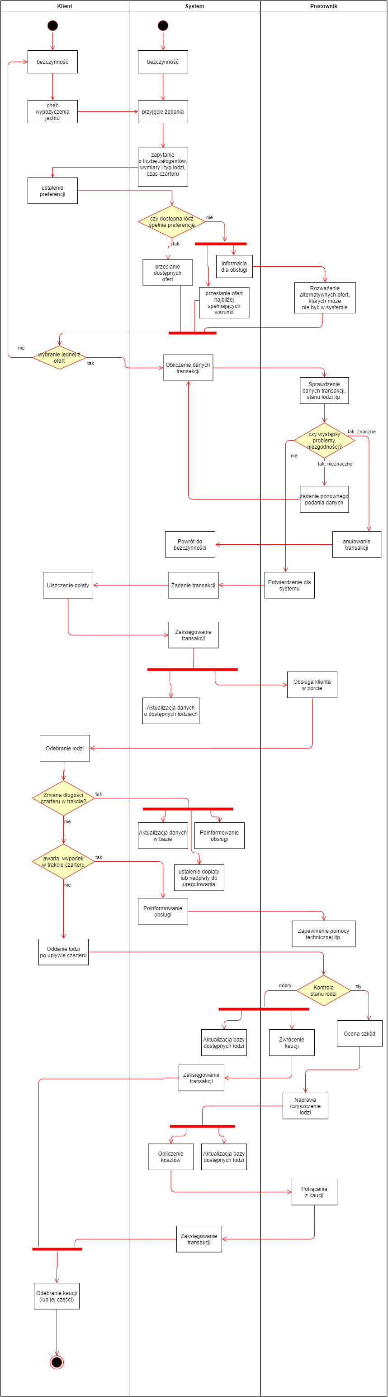

Diagramy Sekwencji:

Pierwszy diagram sekwencji pokazuje interakcje podczas przeglądania i wstępnego czarterowania łodzi
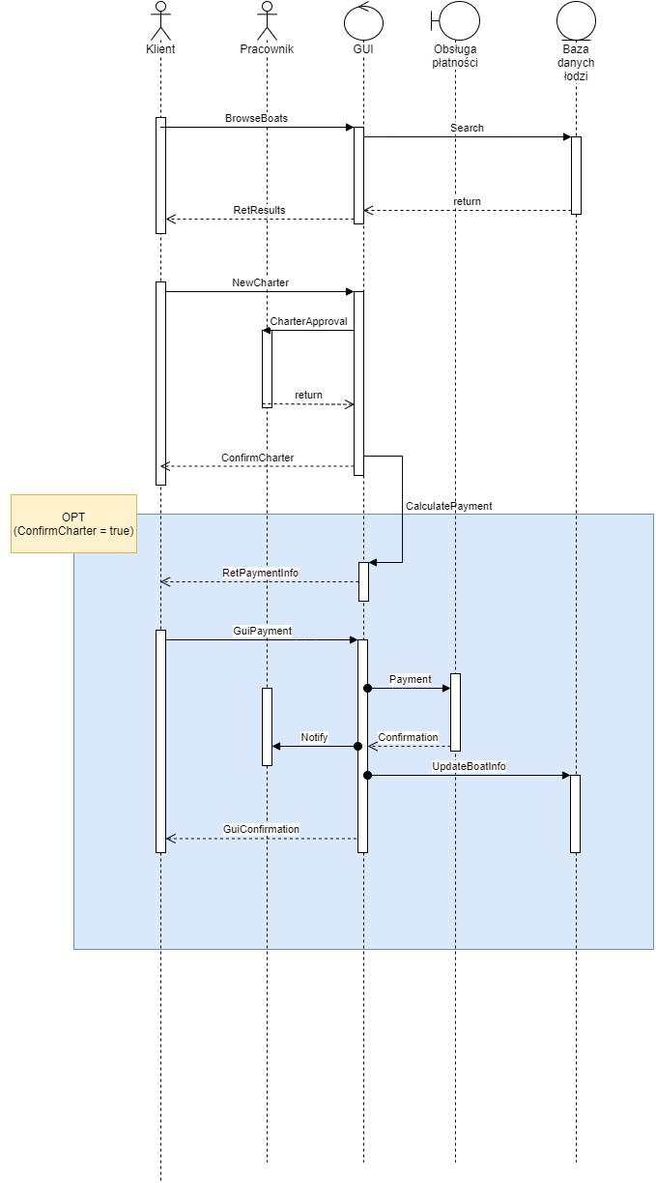

Drugi diagram pokazuje zmianę długości czarteru w trakcie jego trwania
